KISI-KISI SOAL HOTS
MATEMATIKA TINGKAT LANJUT

No. | Tujuan Pembelajaran | Materi | Fase/Kelas | Indikator Soal | Level Kognitif | Bentuk Soal | No. Soal
1 | Kemampuan memahami, mengaplikasi, dan bernalar yang lebih tinggi untuk menyelesaikan permasalahan terkait persamaan lingkaran dan persamaan garis singgung lingkaran. | Persamaan Lingkaran | F/XI | Disajikan persamaan lingkaran dan informasi posisi suatu titik terhadap lingkaran, peserta didik dapat menentukan dan mengaplikasikan persamaan lingkaran untuk menyelesaikan permasalahan secara tepat. | C3 | Pilihan Ganda | 16_1
2 | Kemampuan memahami, mengaplikasi, dan bernalar yang lebih tinggi untuk menyelesaikan permasalahan terkait persamaan lingkaran dan persamaan garis singgung lingkaran. | Persamaan Garis Singgung Lingkaran | F/XI | Disajikan permasalahan kontekstual yang melibatkan lingkaran dan sebuah garis, peserta didik dapat menganalisis hubungan antara garis dan lingkaran, menentukan persamaan garis singgung, serta memberikan alasan matematis terhadap kebenaran hasil yang diperoleh. | C4 (HOTS) | Uraian | 16_2

KARTU SOAL NOMOR 16_1

Mata Pelajaran : Matematika Tingkat Lanjut
Fase/Kelas : F / XI

Tujuan Pembelajaran | : | Kemampuan memahmi, mengaplikasikan, dan bernalar yang lebih tinggi untuk menyelesaikan permasalahan terkait persamaan lingkaran dan persamaan garis singgung lingkaran.
Materi | : | Persamaan Lingkaran
Indikator Soal | : | Disajikan persamaan lingkaran dan informasi posisi suatu titik terhadap lingkaran, peserta didik dapat menentukan dan mengaplikasikan persamaan lingkaran untuk menyelesaikan permasalahan secara tepat.
Level Kognitif  Bentuk Soal | :  : | L2 (mengaplikasi) /C3  Pilihan Ganda
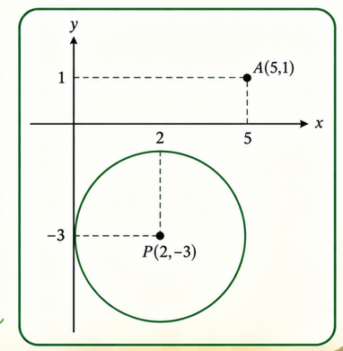
Soal:
Diketahui sebuah lingkaran berpusat di titik (P(2,-3)) dan melalui titik (A(5,1)). Lingkaran tersebut digunakan sebagai model lintasan suatu objek.
Persamaan lingkaran yang tepat adalah ....
A. (x-2)²+(y+3)² =16
B. (x-2)²+(y+3)² =25
C. (x+2)²+(y-3)²=16
D. (x+2)²+(y-3)²=25

KARTU SOAL NOMOR 16_2

Mata Pelajaran : Matematika Tingkat Lanjut
Fase/Kelas : F / XI

Tujuan Pembelajaran | : | Kemampuan memahmi, mengaplikasikan, dan bernalar yang lebih tinggi untuk menyelesaikan permasalahan terkait persamaan lingkaran dan persamaan garis singgung lingkaran.
Materi | : | Persamaan Lingkaran
Indikator Soal | : | Disajikan permasalahan kontekstual yang melibatkan lingkaran dan sebuah garis, peserta didik dapat menganalisis hubungan antara garis dan lingkaran, menentukan persamaan garis singgung, serta memberikan alasan matematis terhadap kebenaran hasil yang diperoleh.
Level Kognitif  Bentuk Soal | :  : | L3 (mengaplikasi) /C6 / HOTS  Uraian
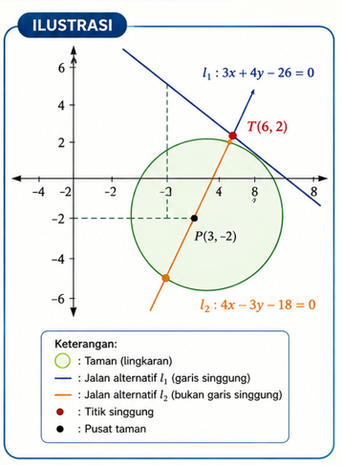
Sebuah taman berbentuk lingkaran memiliki persamaan
x²+y²-6x+4y-12=0.
Dari persamaan tersebut diketahui bahwa taman memiliki pusat P(3,-2)) dan jari-jari tertentu. Pemerintah akan membuat jalan lurus yang hanya menyentuh taman di satu titik.
Terdapat dua alternatif jalan yang dirancang:
L_1: 3x+4y-26=0
dan
L_2: 4x-3y-18=0.
Analisislah kedua alternatif jalan tersebut. Tentukan jalan mana yang merupakan garis singgung lingkaran dan jelaskan alasan matematisnya. Selanjutnya, tentukan titik singgungnya.
Pedoman jawaban:

